Forum International sur Développement Humain au Maroc

La pertinence et limites des
indicateurs économiques et de développement humain au Brésil
Rabat, le 15 janvier de 2010

Eduardo Pereira Nunes
Président de l´Institut Brésilien de Géographie et Statistique (IBGE) - Brésil

Merci, Monsieur le Président.

D´abord, je voudrai féliciter les Dirigeantes de Maroc et du PNUD pour l´organisation de ce Forum de réflexion sur les indicateurs de performance économique et du développement humain.

Je voudrai aussi dire que cette initiative est très importante pour les pays comme Maroc, Brésil et d´autres pays qui n´ont pas des ressources suffisant pour produire toutes les statistiques que la communité internationale a proposé depuis quelques années.

Comme vous savez, les Institutes Nationaux de la Statistique doivent suivre les Recommandations de la Commission de la Statistique des Nations Unies, qui a lieu, toutes les années, à New York.

Et, si nous regardions l´Agenda des nos Institutes, pour les prochaines années, nous allons voir qui nous avons, déjà, beaucoup de défis. Par exemple, pour les prochaines années, nous avons les suivantes Projets:
- Système de Comptes Nationaux de 2008;
- Recensement de Population de 2010;
- Recensement Agricole de 2010;
- Comparaison International de Prix de 2011;
- Comptes de l´Environnement de 2012;
- Objectives du Millénaire de 2015.

Aujourd'hui, seulement les pays plus développés peuvent réaliser tous. Si les autres pays n´ont pas des ressources pour produire tous, au moins, ils doivent travailler ensemble pour définir un programme de coopération dans le domaine de la statistique pour mesurer leurs progrès économique et social.

Malheureusement, quelques fois, sont les donneurs et les organismes internationaux qui décident ce que les pays doivent produire, ou ils produisent, eux-mêmes, les données, sans avoir la participation des techniciens des pays.

Présentation
Alors, ma intervention aujourd'hui a l´intention de vous montrer l´état actuel de la production des statistiques au Brésil.

Pour préparer ma présentation, j´ai lu les Abstraits des contributions du Haut Commissariat au Plan du Maroc prévues pour le Forum, et j´ai faite une comparaison entre le Brésil et Maroc, dans le domaine de la statistique économique et social.

1ère - Les Objectifs du Millénaire pour le Développement - OMD
Dans le Cadre de la mesure du progrès social, le gouvernement du Brésil a crée le Conseil de Développement Social pour suivre et apprécier l’état d’avancement dans la concrétisation des principaux OMD au Brésil.

2ème - Les Indices de Développement Humain- IDH

a. Pertinence de l´IDH

À mon avis, les IDH sont les indicateurs sociaux plus utilisés par les gouvernements et les politiques dans l´évaluation du progrès social et politique de chaque pays.

Au Brésil, chaque fois que le PNUD divulgue les donnés de l´IDH, il y a, dans la société brésilienne, le débat sur le progrès, ou non, des indicateurs, par rapport la politique économique et social.

Et, quand il y a quelques doutes sur la qualité, ou sur l´intégrité des donnés, l´IBGE et les Ministères de la Santé et de l`Éducation sont demandés a expliquer les résultats.

Au Brésil, l´IDH est un Indicateur Synthèse consacré. Ça veut dire que nous devons bien le connaître et améliorer les données de base utilisés pour la construction de l´IDH.

b. Limites de l´IDH

Je voudrai faire deux autres commentaires sur l´IDH.
1ère – Il faut que les données du pays soient produites par les Institutes de la Statistique et leurs Ministères, pas pour les consultantes, ou les organismes internationaux.

Quelques fois, la méthode, ou les données utilisées dehors des institutions officielles, ne sont pas appliquées par toutes les pays, dans la même manière. Par exemple, quelques années avant, le PNUD a adopté pour le Brésil l´hypothèse de taux de mortalité à cause de SIDA équivalent à celle des pays d´Afrique.

Je suis certain qui vous connaissez le programme brésilien de distribution gratuite de médecin aux personnes qui on le SIDA, depuis beaucoup des ans. Le Brésil a reçu de félicitations de la communité internationale pour l´adoption de ce programme qui a permit réduire ce type de mortalité.

Quand le pays a été classifié, pour la première fois, comme un Pays Développé par le PNUD, en 2007, le PNUD a expliqué que le changement de la méthode d´évaluation de celle mortalité a contribué pour améliorer l´IDH brésilienne

Il faut rappeler que le Ministère de la Santé et l´IBGE ont faites beaucoup de déclarations contraires à celle ancienne méthode, avant la modification. C´est-à-dire:
si ce donné puisse être fournit par le Ministère, peut-être, le Brésil pourrait être considéré un pays développement avant 2007!

Dans un pays, où l´IDH est utilisé par les politiques, la méthode statistique a des conséquences politiques amples. Ce n´est pas une mesure technique seule.

Conclusion: Le progrès de la statistique est, aussi, un indicateur de progrès et indépendance de la société.

2ème – Dans les pays où il y a très forte inégalité social dans le domaine de l´éducation, santé, répartition de la revenue et d´autres, la production des indicateurs au niveau national n´est pas suffisant.

Dans ce cas là, il faut produire des indicateurs sous-nationaux, au niveau de région, d´État, Département et Villes.

Au Brésil, le PNUD utilise les donnés de Recensement de Population de l´IBGE, pour élaborer, avec la coopération d´un Institut Régional de la Statistique (Fundação João Pinheiro, Minas Gerais), pour mesurer l´équivalent IDH au niveau de chaque Municipalité. Et, au Brésil, nous avons 5.565 municipalités.

Après l´évaluation de l´IDH Municipal, le PNUD fait, aussi, un ATLAS du Développement Humain du Brésil qui est très important pour visualiser la distribution régional des indicateurs composants de l´IDH.

Les indicateurs de cet Atlas montrent l´inégalité par Région, États et Municipalités, pour chaque composante de l´IDH (Éducation, Santé et PIB per capita).

L´évolution de ces indicateurs est assez dynamique et le pays ne peut pas attendre le Recensement chaque dix ans, pour actualiser les données. Il faut que chaque pays produise des informations complémentaires pour comprendre les indicateurs sociaux à court terme.

Au Brésil, l´IBGE élaboré d´autres Enquêtes auprès de Ménages qui sont complémentaires aux données du Recensement:

a) Enquêtes auprès de Ménages, chaque cinq ans, pour mesurer indicateurs (nationaux et par États) sur la pauvreté (par revenue, relative et subjective – perception de la pauvreté), la consommation des ménages, et d´autres;

b) Enquêtes Annuelles auprès de Ménages, qui permettent mesurer, par État:
- la répartition de la Revenue, avec l´Indice de GINI toutes les années;

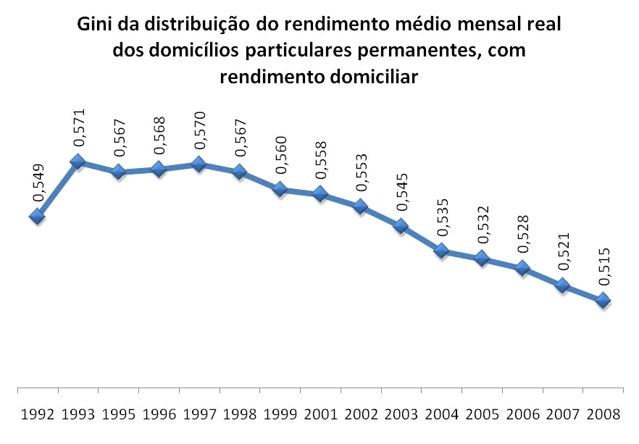

L´indice de Gini varie de zero a un et est utilisé pour mesurer l´inegalité social.

En 2008, au Brésil, le Gini était 0,515.
Le Gini dans les pays developpés était moins que 0,4, en 2005:

Italie = 0,33
Espagne = 0,32
France = 0,28
Pays Bas = 0,27
Allemagne = 0,26
Danemarque = 0,24.

Aux Etats Unis était 0,46.

- la répartition de la Revenue par chaque groupe de 20% de la population;

- Taux de chômage;
- Travail des enfants et travail décent;
- Participation des femmes aux marche du travail (1998 = 42,0% et 2008 = 47,2%).

- L’accès des enfants, de 7 à 14 ans, à l’école (1992=86,6% ; 1998=94,7 et 2008=98%), par niveau de revenue;
- Scolarisation universitaire des jeunes (1998 = 6,9% et 2008 = 13,9%.). Par contre, en France, Espagne et Royam Uni, cet indicateur est supérieur à 50%;

- La santé. La mortalité infantile a baissé 30%, en dix ans (33,56‰ à 23,59‰, entre 1998 et 2008);
- Mais, les données par État montrent que, en 2008, au Rio Grande do Sul (sud de pays) le taux de mortalité infantile a été 13,10‰. Par contre, dans l´État de Alagoas (nord est) celle taux a été 48,20‰;

- La fécondité des femmes, qui a baissé 27,8%, de 1998 à 2008 (de 2,43 à 1,89 enfant, par femme). Par conséquence, depuis dix ans (de 1998 à 2008), la participation des enfants de 0 a 6 ans a baissé de 13,3% à 10,2% (19,4 millions, en 2008).
- De 7,0 à 14 ans, il y a eu une baisse de 16,6% para 14,5%;
- De 15 à 17 ans, de 7% à 5,4%;
- Et, entre les jeunes de 18 à 24 ans, de 12,9% à 12,2%.

- Dans le côté des personnes âgés, en 2008, il y avait, au Brésil 21 millions avec plus de 60 années. En données absolûtes, ils sont plus que en France, Angleterre ou Allemagne
- Mais, au Brésil, 32,2% de ces personnes âgés, ne savaient pas lire et 51,4% avaient seulement 4 années d´études (analphabétisme fonctionnel);

Réflexion complémentaire
La dynamique social et démographique du Brésil pose quelques remarques supplémentaires.

Pendant les dernières dix ans, il a eu l´amélioration de toutes les indicateurs sociaux du Brésil, y compris le IDH (qui a augmenté de 0,70, en 1985, à 0,753, en 1995, et 0,80, en 2005, quand le pays a été classifié, par la première fois, dans le groupe de pays développés).

Mais, il y a quelques indicateurs composantes de l´IDH qui ne montrent pas la réalité temporelle. Ça c´est le cas de le Taux d´analphabétisme qui reste toujours proche de 10%, au Brésil.

Et, pourquoi ça ne change plus vite? Parce que l´analyse de niveau de l´éducation doit être faite avec l´analyse démographique. Comme nous sommes dans un période où la fécondité et la mortalité baissent, il y aura moins des enfants pour entrer à l´école.

Par contre, les personnes âgés, qui sont encore analphabètes, vivent plus et pourtant contribuent pour la stabilité de taux d´analphabétisme très élevé.

Pour meilleur comprendre ce composante de l´IDH au Brésil, il faudrait décomposer le taux d' analphabétisme selon l´âge (enfants, jeunes adultes et personnes âgés).

Au Brésil, par le groupe des enfants de 10 à 14 ans, le taux d´analphabétisme a baissé de 12,4%, en 1992, à 3%, en 2007. Pour les adultes avec plus de 40 ans, celle taux restait 16,7%, en 2008.

Dans ce cas là, cet indicateur d´éducation utilisé pour mesurer l´IDH doit être révisé pour incorporer le composant démographique.

Si nous analysons les indicateurs composant des IDH et ODM du Brésil, nous pouvons voir l´amélioration des conditions de vie de la population brésilienne, depuis les dernières 10 ans. En 2008, le pays a réussi presque que toutes les ODM prévues pour l´année 2015.

Les politiques macroéconomiques en matière de contrôle de l´inflation, fiscale, commerciale, d’investissement et les politiques sociaux, y compris la répartition de la revenue, ont été décisives pour réussir celles progrès.

Comme ici, au Maroc, au Brésil, les effets de ces politiques sur la croissance économique, les équilibres macroéconomiques, le marché du travail, la répartition de la revenue et la réduction de la pauvreté ont contribué pour la concrétisation des OMD et l´amélioration de l´IDH.

